Ficha N°8 Educación Física y Salud
Calificación
Guía de trabajo

Nombre del Estudiante |  |  | Curso: 4° básico
Nombre del Estudiante |  |  | Fecha: 04 al 08 Mayo 2020
Unidad: 2 | “Demostrando mis capacidades”
O.A.(s): | OA 1 Demostrar capacidad para ejecutar de forma combinada las habilidades motrices básicas de locomoción, manipulación y estabilidad  OA 6 Ejecutar actividades físicas de intensidad moderada a vigorosa  OA 8 Describir y registrar las respuestas corporales provocadas por la práctica de actividad física.  OA 9 Practicar actividades físicas en forma segura  OA 11 Practicar actividades físicas, demostrando comportamientos seguros
Docente: | Cynthia Smith | Asignatura: | Educación Física y Salud

Recomendación: Debes tener siempre durante las actividades una botella con agua para hidratarte.
Usar ropa cómoda y adecuada, lo mismo que el calzado.
Al finalizar debes aplicar rutina de higiene, lavándote, manos y cara. También cambiarte de ropa, por otra que esté limpia.
I.- Instrucciones Calentamiento:
-Realizar ejercicios de respiración primero llenan de aire sus pulmones, inspirando por la nariz (durante 5 segundos), y botan el aire expirando por la boca (durante 8 segundos) , lentamente. Al inspirar debes levantar los brazos por los lados o por el frente (como pintando un muro), y al exhalar debes bajar los brazos lentamente.

-Movilidad articular: Comiencen por muñecas, sigue con codos (como levantando pesas), luego hombros, tronco, caderas, rodillas y finalmente tobillos.

-Realizar ejercicios de elongación, imaginaremos que su cuerpo sobretodo extremidades (brazos y piernas) de elástico y comenzaran a estirar todo su cuerpo.
Cada estudiante se ubicará de pie con las piernas separadas (del ancho de sus hombros), llevarán las palmas de las manos al piso durante 10 segundos (sin doblar las rodillas), de igual manera con piernas juntas llevarán palmas de las manos al piso para realizar una elongación durante 10 segundos (o hasta donde llegues sin que te cause dolor).
Estirar tronco: con piernas separadas nuevamente llevaran el brazo derecho hacia arriba y luego por sobre la cabeza, lo estirarán hacia el lado izquierdo, de igual manera el brazo izquierdo hacia el lado derecho por sobre la cabeza. Haciendo que nuestro tronco se estire hacia el lado que llevo mí brazo.
Ficha N°8 Educación Física y Salud, Guía de trabajo, 4° Básico

-Finalmente saltan en el lugar, primero a pies juntos, como si estuvieran saltando la cuerda por 20 segundos. Descansan 10 segundos y repiten.

II.- Desarrollo:
¿Qué es la Frecuencia Cardiaca? La frecuencia cardíaca mide la cantidad de veces que el corazón late por minuto. Después de los 10 años, la frecuencia cardíaca de una persona debe estar entre 60 y 100 latidos por minuto mientras está en reposo. El corazón se acelerará durante el ejercicio.

- Los y las estudiantes aprenderán a medir su frecuencia cardiaca, utilizando el dedo índice y medio, los colocas en el lado de tu cuello al lado de la tráquea, e intentarás percibir los latidos de tu corazón. Pídele ayuda a un adulto, para que con un cronómetro en mano (los teléfonos celulares tienen esta función), midas tu frecuencia cardiaca en reposo, es decir, debes contar las pulsaciones cuando estés tranquilo, durante 15 segundos y anotarlas en tu cuaderno. Y también la vas a medir después de hacer una actividad física más intensa, y la anotarás en tu cuaderno y podrás comparar tus pulsaciones en reposo, con la frecuencia cardiaca después de una actividad física.

https://www.youtube.com/watch?v=pFhGv2CS808

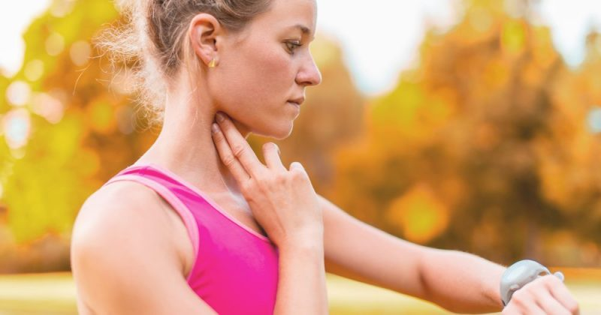

2.-Ejecutan actividades físicas por medio de circuitos, con el fin de mejorar la resistencia.

Los y las estudiantes realizan un circuito de saltos, que implica saltar a lo ancho una colchoneta sin pisarla (Puede ser un tapete, una almohada o una toalla de cuerpo, dispuesta en el suelo), luego correr saltando en dos pies dentro de seis aros continuos (pueden ser círculos en el suelo hechos de ropa, o dibujados en el suelo) y correr entre conos dispuestos en zigzag ( en vez de conos puede ser botellas, vasos plásticos, o cualquier otro elemento que no represente riesgo y sirva como obstáculo). Realizar este circuito 4 veces.

Ficha N°8 Educación Física y Salud, Guía de trabajo, 4° Básico

Inmediatamente después percibe como late tu corazón, ahora lo puedes sentir más claramente, entonces mide tu frecuencia cardiaca justo después de terminar este circuito, y anota en tu cuaderno cuantas pulsaciones en 15 segundos. (Pide a un adulto que te tome el tiempo).

3.- Cada estudiante con una cuerda. Se desplazarán saltando con ella durante dos minutos y luego tendrán un descanso activo, en el cual caminarán a un ritmo normal. Al finalizar la actividad, observa qué ocurrió con tu frecuencia respiratoria y cardiaca. Anota que cambios pudiste notar en tu frecuencia respiratoria y cardiaca.

4.- El o la estudiante realiza un recorrido en zigzag, empujando un balón con una mano, lo hace rodar el balón con la mano derecha, entre los obstáculos dispuestos para avanzar en zigzag, hasta llegar a un cono, vuelve corriendo y repite la acción con la mano izquierda, el pie derecho, el pie izquierdo, botando con la mano derecha y botando con la izquierda.

III Finalización

- La o el estudiante ejecuta estiramientos activos y pasivos para diferentes grupos musculares.

- Utilizan técnicas de respiración y relajación para recuperarse.

3 - Ahora es cuando debes aplicar la rutina de higiene, asearte, lavándote prolijamente tus manos y cara, además de cambiarte la ropa.

“Lo único imposible es aquello que no intentas”

